问题一：甘肃武威短信报警现在不产生报警短信且不发送；
检查过程，武威的短信生成进程正常运行（武威的短信报警部署在应用服务器）
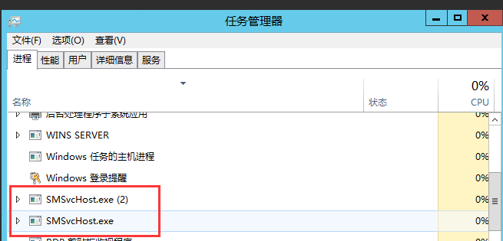
检查发现作业报错如下图
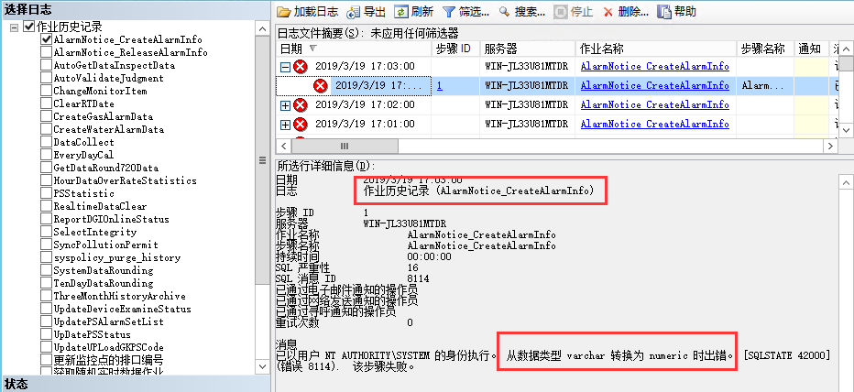
报的错误不会处理，烦请研发协助解决。

武威远程方式：
61.178.184.161:9009 administrator wwhbj@123 上去以后是应用服务器
数据库 192.168.2.29 administrator wwhbj@123 sa 123.com
平台: http://192.168.2.25:8080/jointframe/app/AppMain!index.page yy 111111

